Problema 1:

1.1 A) É considerado como sinal analógico inicial o x(t) = sin(Ω0*t), então ele é amostrado por frequência de taxa ΩS = 2π(8192)rad/s.

Logo o sinal em tempo discreto é dado por x[n] = sin( Ω0*n/ 8192 ).

Código:

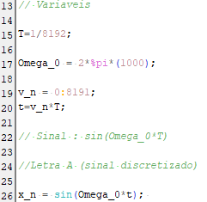

**Figura 1**: código da implementação do sinal discreto

1.2 B) As primeiras 50 amostras do sinal são apresentadas por meio de um gráfico interpolado (*plot2d)* e um apenas com as amostras reais (*plot2d3)*.

Código:

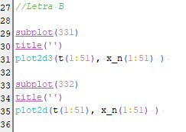

**Figura 2**: código do sinal plotado

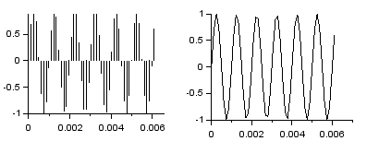

**Figura 3:** gráficos do sinal interpolado e não interpolado

1.3 C) Por meio da função *fft()* é possível obter transformada de Fourier de tempo contínuo do sinal reconstruído x(t), a função *fftshift()* é responsável por centralizar o gráfico obtido.

código:

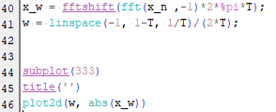

**figura 4**: código referente a transformada de fourier e a plotagem

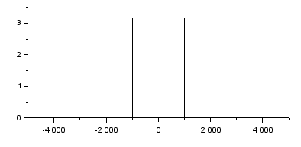

**Figura 5:** gráfico da transformada do sinal amostrado

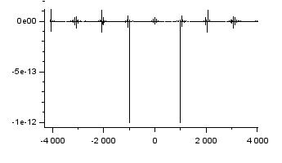

**Figura 6:** ReX(jΩ) em função da frequencia

Problema 2:

2.1 D) Repetindo os processos A e C para para as frequências de 1500 Hz e 2000 Hz, podemos perceber que a magnitude é a esperada para as frequências premeditadas pela transformada, entretanto surgem variações em frequências onde não deveria.

Isso acontece por causa dos arredondamentos feitos pelo sistema.

O mesmo código é usado para as duas frequências solicitadas, mudando apenas nas variáveis que são de interesse.

código:

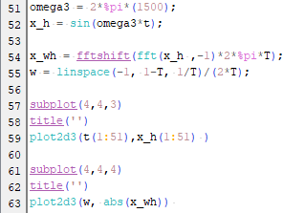

**Figura 7**: código replicando os passos A e C

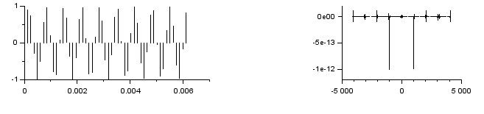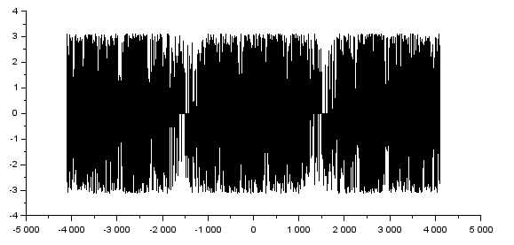

**Figura 8:** gráfico do sinal com frequência 1500 Hz e sua transformada de laplace.

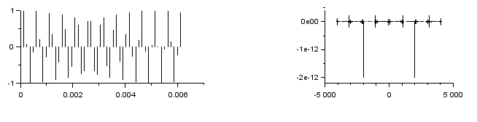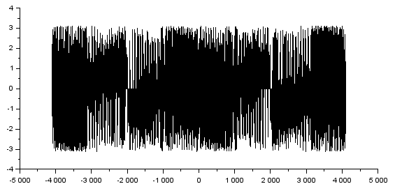

**Figura 9**: gráfico do sinal com frequência 2000 Hz e sua transformada de laplace.

2.2 E) No *scilab*  é utilizada a função sound(), a qual é responsável por reproduzir sonoramente a função a que ela é aplicada, após a sua execução é possível perceber que ao aumentar a frequência do sinal inserido a reprodução traz um sinal mais agudo como é esperado.

código:



**Figura 10**: reprodução da função sound para as frequências solicitadas.

2.3 F) Conforme o indicado os processos das letras A) e C) foram repetidos paras as frequências de: 2*π(3500,4000,4500,5000,5500) rad/seg. Executando o processo de escutar o sinal por meio da função *sound()* percebe-se que por volta do sinal 4500 o som não fica mais agudo de acordo com que a frequência aumenta.

Esse efeito é definido como *aliasing* e acontece durante a reconstrução do sinal, ele é observado quando a frequência em que os dados do sinal contínuo são coletados não ultrapassam um limite que é duas vezes a frequência do sinal original.

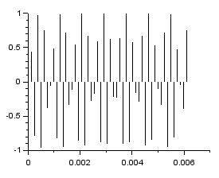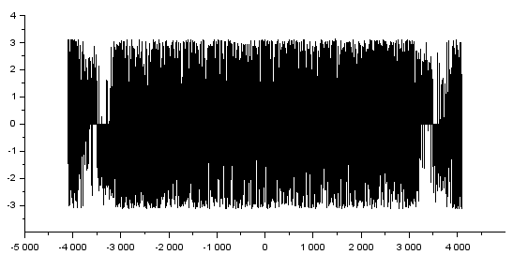

**Figura 11:** Passos A e C para frequência de 3500 HZ

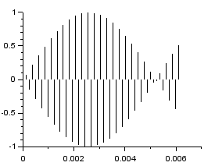 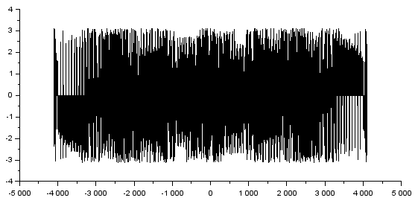

**Figura 12:** Passos A e C para frequência de 4000 HZ

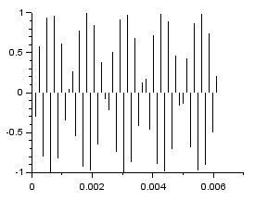 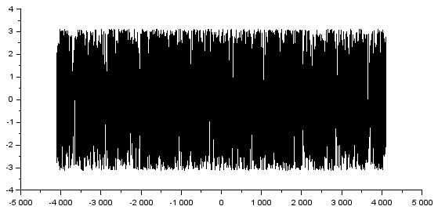

**Figura 13:** Passos A e C para frequência de 4500 HZ

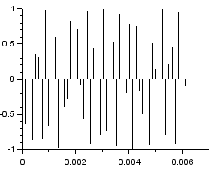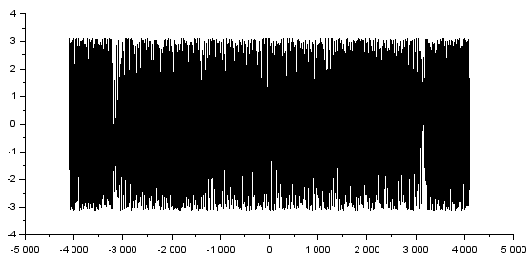

**Figura 15:** Passos A e C para frequência de 5000 HZ

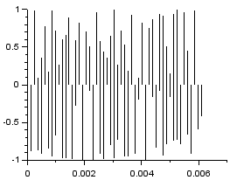 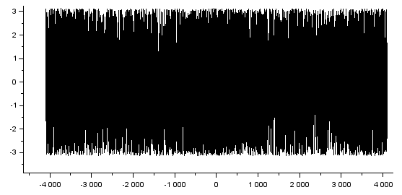

**Figura 16:** Passos A e C para frequência de 5500 HZ